桃園市107學年度 建德國民小學（三年級）學年 教師專業學習社群
運作紀錄表
會議時間 |  | 108年 4 月 10 日 13 時 00 分
會議地點 |  | 309教室
主持人 |  | 盧湘均
紀錄 |  | 盧湘均
社群成員(出席人員如簽到表)
項次 | 姓名 |  | 項次 |  | 姓名
出席人員如簽到表
會議內容
(一) 請各學年確認「桃園市桃園區建德國民小學108學年度課程節數及課程計畫撰寫人員規劃分配總表」（如附表）。
決議：確認無誤。

(二) 請各學年針對108學年度是否續訂品文聯絡簿及提供107學年度使用之建議，提請討論。
決議：1.續訂品文聯絡簿。
2.簿本太厚，裝訂品質不佳，很容易分裂。

會議活動照片
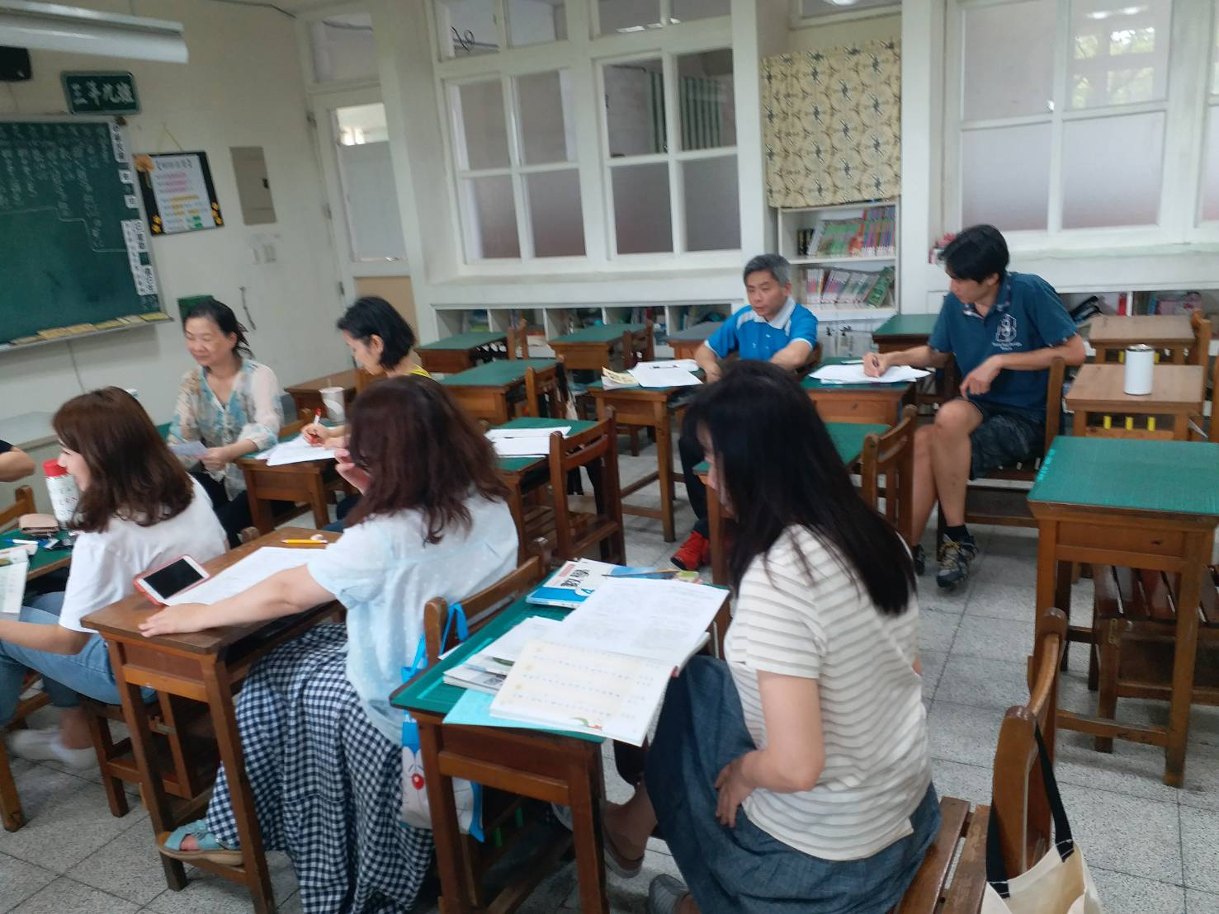 |  |  |  | 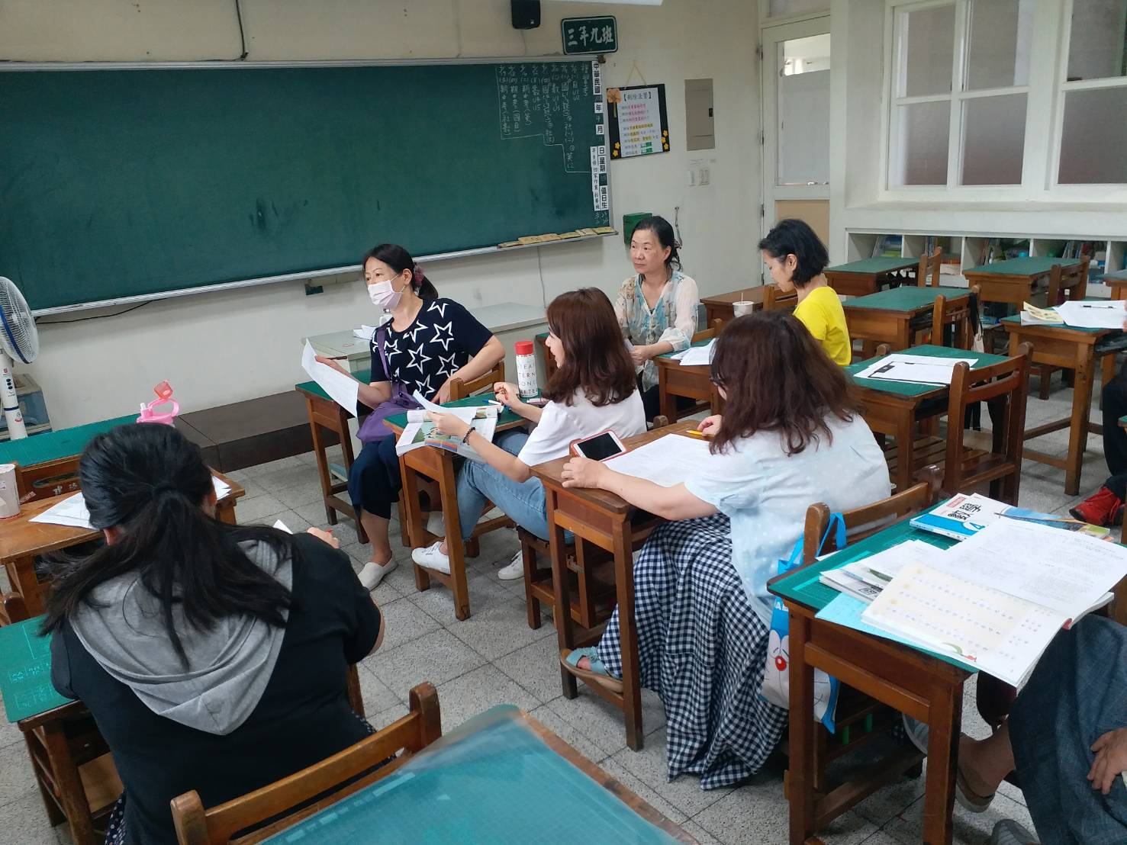
108年3月25日，  說明：討論課程計畫撰寫 |  |  |  | 108年4月10日，  說明：討論學年事務

